ユニット26
西町１丁目に住んでいます

【はじめての日本語教室で】
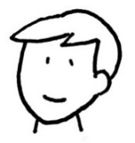アランさん 岡田さん
アラン ： あのう、ちょっとすみません。
岡田 ： はい。
アラン : 日本語を勉強したいんですが…。
岡田 ： 新しい方ですか。ええと、お名前は？
アラン ： アランです。
岡田 ： どこに住んでいますか。
アラン ： 西町１丁目に住んでいます。
岡田 ： そうですか。近いですね。じゃ、来週から来てください。アランさん、何を勉強したいですか。
アラン ： 漢字を勉強したいです。
岡田 ： 漢字のテキストを持っていますか。
アラン ： いいえ、持っていません。
岡田 ： 本屋さんにいろいろなテキストがありますよ。おおきにモールの本屋さんを知っていますか。
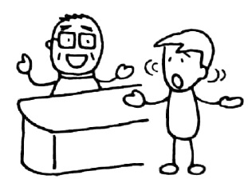
アラン ： いいえ、知りません。どこですか。
岡田 ： 2階です。
アラン ： そうですか。ありがとうございます。
61

